Сведения об Интернет-ресурсах с правовой информацией:
president.gov.by | 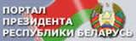 | Интернет-портал Президента  Республики Беларусь
edu.gov.by | 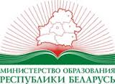 | Министерство образования  Республики Беларусь
pravo.by | 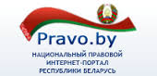 | Национальный правовой  Интернет-портал Республики Беларусь
belarus.by | 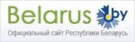 | Официальный сайт  Республики Беларусь
mir.pravo.by | 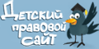 | Детский правовой сайт

